生成的文件自动加载

**记**

如果你看到这条消息：

[ RuntimeException的] 该过程已超时。

那么你的连接速度太慢，下载整个包的时候，和作曲家超时。为了避免而不是运行此，：

PHP composer.phar安装

运行来代替：

COMPOSER_PROCESS_TIMEOUT = 5000 PHP composer.phar安装

现在，我们可以进入到虚拟主机。

虚拟主机[¶](http://framework.zend.com/manual/2.0/en/user-guide/skeleton-application.html" \l "virtual-host" \o "永久链接到这个标题)

现在，您需要创建一个Apache虚拟主机的应用程序和编辑你的hosts文件，使[HTTP：//zf2-tutorial.localhost](http://zf2-tutorial.localhost/)将服务的index.php从 ZF2-教程/公共目录。

设置虚拟主机通常在做的httpd.conf或 额外的/的httpd-vhosts.conf。如果您正在使用的httpd-vhosts.conf，确保该文件包含了你的主要的httpd.conf文件。有些Linux发行版（比如：Ubuntu的）包的Apache，这样的配置文件存储在在/ etc / apache2的 创造每个虚拟主机的一个文件夹中的/ etc / apache2的/网站功能。在这种情况下，你会在下面放置虚拟主机块到文件 在/ etc / apache2的/网站启用/ ZF2-教程。

确保了NameVirtualHost被定义并设置为“*：80”或类似的，然后定义沿着这些线路虚拟主机：

**<VirtualHost**  *:80 **>**  ServerName zf2-tutorial.localhost DocumentRoot /path/to/zf2-tutorial/public SetEnv APPLICATION_ENV "development" **<Directory**  /path/to/zf2-tutorial/public **>**  DirectoryIndex index.php AllowOverride **All**  Order allow,deny Allow from **all**  **</Directory>**  **</VirtualHost>**

请确保您更新您的/ etc / hosts中或 C：\ WINDOWS \ SYSTEM32 \ DRIVERS \ ETC \主机文件，以便ZF2-tutorial.localhost 被映射到127.0.0.1。该网站随后可以使用访问 [//zf2-tutorial.localhost：HTTP](http://zf2-tutorial.localhost/)。

127.0.0.1 ZF2-tutorial.localhost本地主机

重新启动您的Web服务器。如果你这样做是正确的，你应该看到这样的事情：

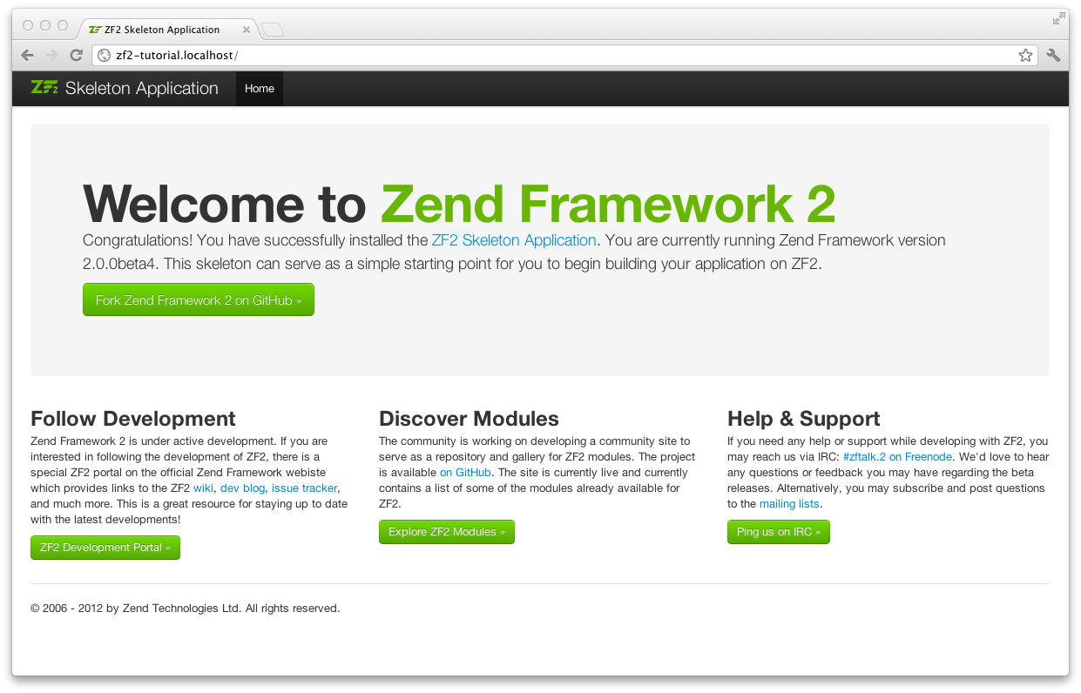

要测试你的.htaccess文件工作中，导航到 [包含http：//zf2-tutorial.localhost/1234](http://zf2-tutorial.localhost/1234)，你应该看到这一点：

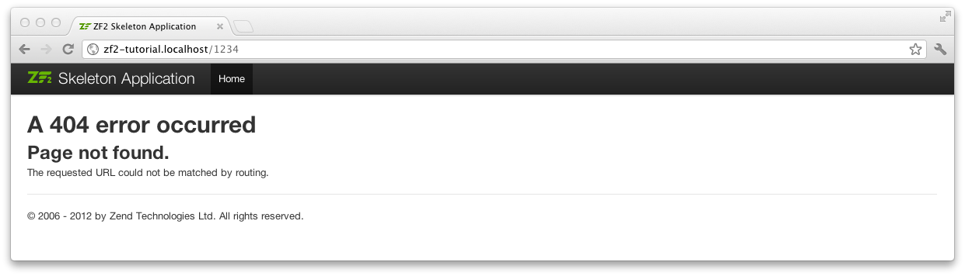

如果你看到一个标准的Apache 404错误，那么你需要修复的.htaccess，然后再继续使用。如果你使用的是IIS的URL重写模块，输入以下内容：

的RewriteCond％{REQUEST_FILENAME}！-f 的RewriteRule ^。* $ index.php文件[NC，L]

现在你有一个工作框架的应用程序，我们可以开始添加细节为我们的应用程序。